附件
首都经济贸易大学
2013年建筑安全管理（CSM）工程硕士研究生招生简章

一、概述
建筑业是我国国民经济的重要支柱产业，为推动国民经济和社会发展做出了巨大贡献。然而，受建筑活动自身特点和其他因素的影响，建筑业一直是伤亡事故多发的高危行业之一，其重要原因之一在于建筑安全管理人才的严重匮乏。首都经济贸易大学自2012年9月起正式举办 “建筑安全管理”方向工程硕士研究生班，每年面向全国建设系统定向招生，为建筑业培养输送高级建筑安全管理人才，2012年首批学员已入校开始了课程学习。
首都经济贸易大学安全工程专业创办于1954年，是我国第一个专门从事工业安全及职业卫生技术领域本科人才培养的院系，1986年获得安全技术及工程学科硕士学位授予权。在长期的办学实践中，首都经济贸易大学安全与环境工程学院在建筑安全管理人才的培养方面已逐渐形成自己的特色，赢得了“搞安全大多来自首经贸”的良好声誉。建筑安全管理方向（CSM）工程硕士研究生课程的开办，目前在国内尚属首创。

二、工程硕士专业学位简介
为了适应我国经济建设和社会发展对高层次专门人才的需要，改变工科学位类型单一的状况，完善具有中国特色的学位制度，国务院学位委员会审议通过了在我国设置了工程硕士专业学位。
工程硕士专业学位与工学硕士学位处于同一层次，都是与工程领域任职资格相联系的专业性学位。但是，二者之间在招收对象、培养方式和知识结构与能力等方面又各有不同的特点。“建筑安全管理”工程硕士专业学位，主要侧重于建设工程安全生产管理领域的实际应用，是为广大建筑业企业、监理企业和各级政府监管部门等培养应用型、复合型的高层次建筑安全管理人才。

三、学习方式及学习年限
1、学习方式
以不脱产的在职学习为主。

2、学习年限
第一阶段（课程进修）：1.5年。
第二阶段（论文阶段）：视学员个人和工作情况而定。
对少数工作任务较重的学生，培养年限可以相应延长，但从入学到获得学位的期限不得超过5年。

四、招生对象与报考条件
招生对象：面向各施工企业、监理企业、房地产企业、建筑机械设备企业等管理与技术人员，各级建设行政主管部门及施工安全监管机构工作人员，大中专院校建筑工程专业教师及管理人员，以及相关科研院所、保险公司、中介机构等技术与管理人员。
报考条件：报考GCT考试须满足下列条件之一：
（1）获得本科学士学位，并具有3年以上工程实践经验；
（2）获得国民教育序列大学本科毕业学历（无学士学位），并具有4年以上工程实践经验（可授予工程硕士学位，但人数不超过当年我校录取总人数的10%）。

四、录取办法与颁发证书
研究生课程班免试入学，学员通过首都经济贸易大学资格审查后，由学校发出录取通知书。
学员参加工程硕士全国统一入学考试（GCT），首都经济贸易大学根据国务院学位办要求自主划定录取分数线，通过复试，合格者录取为正式工程硕士生。学习期间每位学员有3次（年）报名参加GCT入学考试的资格，通过任何1次入学考试并修满规定学分，即可进入论文写作和答辩阶段。通过论文答辩者，满足首都经济贸易大学硕士学位授予条件者，可申请授予工程硕士学位。
学员自入学之日起3年内不能通过GCT考试，但在学习期间完成建筑安全工程硕士核心课程，各门课程考试成绩合格并达到规定学分，可以获得首都经济贸易大学研究生课程班结业证书。

五、学费标准
1、参加该硕士班课程学习并申请硕士学位人员，学费总额为 3.6 万元（含课程费、教材费、管理费及硕士论文指导答辩费用），入学开课前收取 2.6万元（含课程费、教材费、管理费），在学员进入硕士论文阶段前收取 1.0万元。
2、参加该研究生课程班课程学习但不能取得硕士学位的人员，学费 2.6万 元/年（含课程费、教材费、管理费）。
3、课程学习期间，根据学员需求，组织学员赴境内外进行考察交流，自愿报名参加。费用另行交纳。

六、报考事宜
1、报名方式：凡符合上述条件者，将本人最高学历证书复印件、学位证书复印件、报名表，通过电邮或函寄到招生办公室；经审查合格后寄发入学通知书，学员办理入学相关手续。
联系人：丘老师
联系电话：010-83951792 13811806201
电子邮箱：Email:qiubl@cueb.edu.cn
通讯地址：北京市丰台区华乡首都经济贸易大学安全与环境工程学院
邮政编码：100070 （信封请注明CSM课程，丘老师收）
2、有关GCT考试报名方式、资格等按国家统一规定执行，届时通知学员报名参加考试。

3、报名时间：2013年3月1日—2013年5月30日

七、本专业课程特色
1、雄厚的师资力量：本项目的专业课师资团队，依托于首都经济贸易大学安全与环境工程学院、中国建筑业协会建筑安全分会、住房和城乡建设部建筑安全专家委员会、清华大学资深教师和外聘专家，具有丰富的授课经验和专业知识，为学员提供了难得的学习和实践平台。
2、提升解决实际问题能力的课程设置：本项目的专业课程设置，重点是针对建筑安全管理人员在工作中遇到的各类安全管理问题，是提升建筑安全管理人员解决实际问题能力所应掌握的安全专业知识；基础课程则为研究生的必修课程，即硕士学位考试课程，是本专业硕士毕业生必备的基础理论知识。
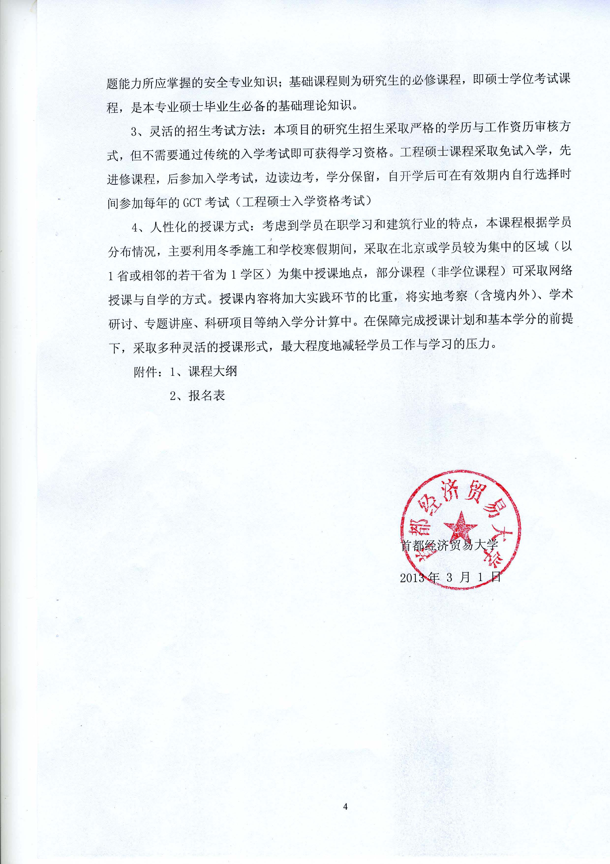
3、灵活的招生考试方法：本项目的研究生招生采取严格的学历与工作资历审核方式，但不需要通过传统的入学考试即可获得学习资格。工程硕士课程采取免试入学，先进修课程，后参加入学考试，边读边考，学分保留，自开学后可在有效期内自行选择时间参加每年的GCT考试（工程硕士入学资格考试）
4、人性化的授课方式：考虑到学员在职学习和建筑行业的特点，本课程根据学员分布情况，主要利用冬季施工和学校寒假期间，采取在北京或学员较为集中的区域（以1省或相邻的若干省为1学区）为集中授课地点，部分课程（非学位课程）可采取网络授课与自学的方式。授课内容将加大实践环节的比重，将实地考察（含境内外）、学术研讨、专题讲座、科研项目等纳入学分计算中。在保障完成授课计划和基本学分的前提下，采取多种灵活的授课形式，最大程度地减轻学员工作与学习的压力。
附件：1、课程大纲
2、报名表

首都经济贸易大学
2013年 3 月 1 日

附件1：
课程设置（大纲）
课程大类 | 课程类别 |  | 学分 | 课程名称 | 课程  代码
必  修  课 | 公 共  基础课 | 政 治  理论课 | 1 | 科学社会主义 | G01
必  修  课 | 公 共  基础课 | 政 治  理论课 | 1 | 自然辨证法 | G02
必  修  课 | 公 共  基础课 | 外 语 | 4 | 外语 | G03
必  修  课 | 公 共 课 | 基 础  理论课 | 2 | 数理统计 | G04
必  修  课 | 公 共 课 | 基 础  理论课 | 2 | 计算方法 | G05
必  修  课 | 公 共 课 | 安全领域专业课 | 2 | 现代安全管理 | S01
必  修  课 | 公 共 课 | 安全领域专业课 | 2 | 安全系统工程 | S02
必  修  课 | 专 业 课 | 按学科设置选定4门 | 2 | 建筑业安全文化建设 | S03
必  修  课 | 专 业 课 | 按学科设置选定4门 | 2 | 工程建设安全与风险管理 | S04
必  修  课 | 专 业 课 | 按学科设置选定4门 | 2 | 建筑安全生产重大隐患管理 | S05
必  修  课 | 专 业 课 | 按学科设置选定4门 | 2 | 建筑职业安全与健康法律法规 | S06
选  修  课 | 相关学科类课程（至少选3门） | 施工企业 | 2 | 工程项目管理 | CSM1
选  修  课 | 相关学科类课程（至少选3门） | 施工企业 | 2 | 建设工程应急管理 | CSM2
选  修  课 | 相关学科类课程（至少选3门） | 施工企业 | 2 | 国内外建筑安全管理最佳实践 | CSM3
选  修  课 | 相关学科类课程（至少选3门） | 政府部门 | 2 | 建筑安全监管理论与实践 | CSM4
选  修  课 | 相关学科类课程（至少选3门） | 政府部门 | 2 | 公共工程与村镇房屋安全监管 | CSM5
选  修  课 | 相关学科类课程（至少选3门） | 政府部门 | 2 | 国内外政府建筑安全监管经验 | CSM6
必修环节 | 工 程  实 践 | 社会实践  科研实践 | 2 | 实地考察、经验交流 | CSM7
必修环节 | 工 程  实 践 | 社会实践  科研实践 | 4 | 课题研究、学术讲座 | CSM8
必修环节 | 工 程  实 践 | 论文发表 | 国内外正式刊物
必修环节 | 工 程  实 践 | 中期考核 | 申请硕士学位人员必须通过
课程学习总体要求：
1、攻读工程硕士专业学位的研究生，应获得的总学分不少于36学分（必修课22学分，选修课14学分）；各单科成绩≧60分，必修课程总平均成绩≧70分；须通过中期考核，且在国内正式刊物或学术会议上以第一作者、或以导师为第一作者本人第二作者发表1篇论文。
2、研究生课程进修证书班学员应获得的总学分不少于22学分（必修课12学分，选修课10学分）；各单科成绩≧60分，必修课程总平均成绩≧70分。
说明：具体课程设置可能会将根据实际情况进行调整，以开课通知为准。
附件2
首都经济贸易大学
工程硕士研究生课程班报名表
编号：
姓 名 |  | 性 别
出生日期 |  | 民 族
最后学历 |  | 政治面貌
毕业学校 |  | 专 业
学位及时间 |  | 身份证号码
毕业时间 |  | 外语语种
联系方式 | 家 庭 电 话 |  | 手 机
联系方式 | 办 公 电 话 |  | 传 真
联系方式 | 紧急联系人 |  | 电 话
联系方式 | 邮 编 |  | E-mail
详细通讯
地 址
工 作  履 历 | 起止时间 | 单 位 名 称 |  | 核心工作 |  |  | 职位职务
资 格  审 核  意 见 | 录取单位签字盖章  审核人： 年 月 日
招生信息来源 | 网络［ ］ 朋友介绍［ ］ 单位动员［ ］上级通知［ ］其他［ ］打钩
备 注 | 是否参加参加GCT考前辅导 【 是 】 【否 】 打钩

